 | Муниципальное бюджетное образовательное учреждение  дополнительного образования  «Дворец творчества детей и молодежи имени В. М. Комарова»

Индивидуальная программа наставничества
«Студии эстрадного танца «Краски»

Направление: Художественное

Форма наставничества: «Педагог – Обучающийся»
Ролевая модель: «Педагог – Одаренный обучающийся»

на 2021-2022 учебный год

Хасанова Светлана Геннадьевна,
педагог дополнительного образования

Дерибезова Людмила Михайловна
методист Дворца творчества

Снежинск
Содержание
Введение………………………………………………………………… | 3
- Пояснительная записка………………………………………………… | 5
- Цель и задачи программы…………………………………………………. | 9
- Форма наставничества «Педагог – Обучающийся»………………….. | 10
- Индивидуальный план работы над проектом………………………… | 14
- Планируемые результаты……………………………………………… | 20
- Формы контроля и оценочные материалы программы……………… | 22
- Список литературы…………………………………………………….. | 26
Приложение 1………………………………………………………………….  Анкета-опрос.  Результаты анкетирования-опроса обучающихся. | 28
Приложение 2………………………………………………………………….  Творческий продукт – Проект «Вальс как явление в жизни человека».  Доклад – XXI научная и инженерная выставка молодых исследователей городов ЗАТО; Схема исторические страницы «Вальса». | 31

Введение
«Гении не падают с неба, они должны иметь
возможность образоваться и развиться».
А. Бебель

Время не выбирают. Мир всего за несколько лет меняется так, как не менялось до этого целое поколение.
Эпоха, которая наступила – эпоха перемен, инноваций, эпоха интеллекта, диктует свои условия жизни, выдвигает новые требования к человеку. Становится очевидным, что талантливая молодежь есть ценный капитал, а это своеобразная инвестиция в будущее [19]. Поэтому в числе приоритетных задач реализации стратегической цели государственной политики в области образования стоит задача создания системы выявления и поддержки одаренных детей и талантливой молодежи.
Особая роль в решении этой проблемы отводится системе дополнительного образования, которая «являясь сферой получения знаний и навыков за пределами обязательного государственного стандарта» [11], трактуется как «вариативное образование» для выявления и поддержки талантливых детей. Но недостаточно просто выявить таланты, необходимо сохранить каждый, помочь выстроить путь его дальнейшего развития. Талант – это выдающиеся врожденные качества, особые природные способности, а одаренность – «это системное, развивающееся в течение жизни качество психики, которое определяет возможность достижения человеком более высоких по сравнению с другими людьми, незаурядных результатов в одном или нескольких видах деятельности…», определяет Российская педагогическая энциклопедия.
Современная детская хореография – это прекрасный способ раскрытия талантов, заложенных природой. Одной из эффективных технологий взаимодействия с талантливыми детьми является технология наставничества. Актуальность внедрения технологии наставничества для решения образовательных задач обозначена на государственном уровне и является одним из приоритетных направлений в Национальном проекте «Образование».
Наставничество – универсальная технология передачи опыта, знаний, формирования навыков, компетенций, метакомпетенций и ценностей через неформальное взаимообогащающее общение, основанное на доверии и партнерстве [13, 6]. Целью наставнической деятельности в системе дополнительного образования является не только воздействие на формирующуюся личность, направленное на ее развитие путем передачи опыта наставника наставляемому, но и качественно новые взаимоотношения между педагогом и обучающимся.
Индивидуальная программа наставничества талантливых детей «Студии эстрадного танца «Краски» опирается на понятия и термины региональной целевой модели наставничества.
Наставник – участник программы наставничества, имеющий успешный опыт в достижении жизненного, личностного и профессионального результата, готовый и компетентный поделиться опытом и навыками, необходимыми для стимуляции и поддержки процессов самореализации и самосовершенствования наставляемого. [13, 6]
Наставляемый – участник программы наставничества, который через взаимодействие с наставником и при его помощи и поддержке решает конкретные жизненные, личные и профессиональные задачи, приобретает новый опыт и развивает новые навыки и компетенции. В конкретных формах наставляемый может быть определен термином «обучающийся». [13, 6]
Программа наставничества – комплекс мероприятий и формирующих их действий, направленный на организацию взаимоотношений наставника и наставляемого в конкретных формах для получения ожидаемых результатов.
Наставничество – уникальное средство управления траекторией личного развития талантливого обучающегося. [13, 6]
1. Пояснительная записка
Управлять развитием детей в процессе дополнительного образования – это значит приводить их к постановке и достижению личных целей, связанных с овладением содержания дополнительной общеобразовательной программы. В современных условиях работы с детьми одной из основных задач принято считать интеллектуальное развитие обучающихся: необходимо учить их самостоятельно ставить вопросы, искать на них ответы, обобщать и систематизировать полученные знания. Современный образовательный процесс немыслим без поиска новых, более эффективных технологий, одной из которых является технология наставничества.
В студии эстрадного танца «Краски» практика наставничества используется на протяжении нескольких лет и реализуется в форме «Педагог – Обучающийся». Так как в репертуар студии входят танцевальные композиции многих стилей и направлений и содержание программы многопланово, обучающиеся творческих групп рассматривают танец не только как возможность развить физические данные, чувства ритма, пластику своего «тела»; но и как проекцию и выражение своего видения современного мира, ощущения своего «Я». Именно обучающиеся высказали пожелание попробовать создать свои самостоятельные творческие танцевальные номера и заниматься проектной деятельностью в свободное время. Участие в проектной деятельности развивает исследовательские и творческие способности детей: способность к целеполаганию, умение самостоятельно конструировать свои знания, коммуникативные умения и навыки, способность ориентироваться в информационном пространстве, умение планировать свою работу и представлять ее результаты. Одним из способов решения служит использование интеграции двух технологий: метод проектов и технологии наставничества.
Ролевая моделей взаимодействия: «Педагог – Одаренный обучающийся».
Целевая группа: Обучающийся целевой группы 12 – 17 лет, имеющий интерес к проектной деятельности.
В программе используется индивидуальная форма наставничества, которая предполагает персонализованное сопровождение наставником обучающегося, с учетом индивидуальных образовательных особенностей личности ребенка. Процесс наставничества затрагивает интересы трёх субъектов взаимодействия (наставляемого, наставника и родителя), опираясь на педагогические принципы:
- принцип максимального разнообразия предоставленных возможностей для развития личности;
- принцип индивидуализации и дифференциации обучения;
- принцип создания условий для совместной работы обучающихся при минимальном участии педагога;
- принцип свободы выбора обучающимся помощи в достижении цели.
Индивидуальная программа наставничества «Студии эстрадного танца «Краски» разработана на основе нормативных документов:
- Распоряжение Минпросвещения России от 25.12.2019 N Р-145 «Об утверждении методологии (целевой модели) наставничества обучающихся для организаций, осуществляющих образовательную деятельность по общеобразовательным, дополнительным общеобразовательным и программам среднего профессионального образования, в том числе с применением лучших практик обмена опытом между обучающимися»;
- Методические рекомендации по внедрению методологии (целевой модели) наставничества обучающихся для организаций, осуществляющих образовательную деятельность по общеобразовательным, дополнительным общеобразовательным и программам среднего профессионального образования, в том числе с применением лучших практик обмена опытом между обучающимися;
- Паспорт регионального проекта «Успех каждого ребёнка» (Челябинская область);
- Региональная целевая модель наставничества обучающихся для организаций, осуществляющих образовательную деятельность по общеобразовательным, дополнительным общеобразовательным программам и программам среднего профессионального образования в Челябинской области (Приказ Министерства образования и науки Челябинской области
от 18 ноября 2020 г. N 01/2428);
- Концепция сопровождения профессионального самоопределения обучающихся в условиях непрерывности образования (Приказ Министерства образования и науки Челябинской области от 14.08.2020 года № 01/1739).
Индивидуальная программа наставничества «Студии эстрадного танца «Краски» адресована высокомотивированным обучающимся 12-17 лет, занимающимся по дополнительной общеобразовательной общеразвивающей программе «Студия эстрадного танца «Краски» (вид деятельности – хореография) и направлена на расширение и углубление знаний о танцевальном искусстве. Область применения может быть реализована через: проектную деятельность; создание танцевального шоу, выездные мероприятия; совместное создание проекта или продукта. Проектная деятельность заинтересует обучающихся, если они знают, что их проект будет востребован и будет иметь практическую реализацию.
Качественным показателем реализации технологии наставничества в детском творческом объединении является участие обучающихся в научно-практических конференциях и выставках разного уровня.
Реализация программы наставничества осуществляется поэтапно.
Этапы реализации индивидуальной программы наставничества
«Студии эстрадного танца «Краски».
Форма наставничества «Педагог – Обучающийся»
Таблица 1
Этапы | Мероприятия | Сроки проведения
1. Подготовительный  Подготовка условий для запуска программы наставничества. Знакомство с программой. | Беседа с обучающимися. Проведение экскурсии и посещение научно-практических выставок и конференции.  Взаимодействие с родителями наставляемого.  Анкетирование наставляемых. (Приложение 1) | Февраль –Апрель  (2021 г.)
2. Ознакомительный  Формирование базы наставляемых (поиск и отбор контингента обучающихся) и наставника. | Выбор обучающихся, заинтересованных заниматься проектной деятельностью (обучающиеся творческой группы).  Информирование родителей о программе наставничества.  Собеседование с обучающимся (описание роли наставляемых и наставника).  Формирование наставнической пары. | Август – Сентябрь  (2021 г.)
3.Организационный  Организация работы наставнических пар или групп. | Встреча наставника и наставляемого. Алгоритм взаимодействия, знакомство с планом работы.  Составление индивидуального плана работа над проектом. | Октябрь  (2021 г.)
4. Практический  Организация деятельности наставника и наставляемого при выполнении проекта. | Взаимодействие наставника  и наставляемых по графику выполнения проекта.  Промежуточный отчет о результатах взаимодействия.  Корректировка деятельности на основе промежуточной документации. | Октябрь  (2021 г.) –  Апрель  (2022 г.)
5. Итоговый  Подведение итогов реализации программы наставничества. | Мониторинг: анкетирование, собеседование на предмет удовлетворенности участием в программе наставничества (образовательный результат, психоэмоциональное состояние) наблюдение и анализ данных мониторинга реализации программы наставничества. | Май  (2022 г.)

Срок реализации: программа рассчитана на один год.
2. Цель и задачи программы
Цель программы: формирование новых навыков и компетенции обучающегося на основе проектной деятельности, интегрированной с танцевальным творчеством.
Задачи:
- передача наставляемому знаний, умений и навыков в выбранном предмете обучения путем планомерной работы.
- выстраивание конструктивных отношений наставника и наставляемого;
- помощь в освоении нового опыта, развитие мотивации к саморазвитию наставляемого;
- развитие лидерских, организационных, коммуникативных навыков и компетенций.
- социокультурная адаптация через трансляцию модели поведения в образовательной среде
- стимуляция личностной самореализации обучающегося через развитие компетенций в проектной деятельности
3. Форма наставничества «Педагог – Обучающийся»
Форма наставничества «Педагог – Обучающийся» предполагает взаимодействие педагога направления и обучающегося. Наставничество является двусторонним процессом: с одной стороны – деятельность наставника, с другой – деятельность обучающегося. Этот процесс носит субъект-субъектный характер.
Целью такой формы наставничества является формирование у обучающихся осознанного подхода к реализации личностного потенциала, улучшение образовательных результатов и расширение метакомпетенций, а со стороны педагога – поддержка в выстраивании индивидуального образовательного маршрута обучающегося. Результат ролевой формы «Педагог – Одаренный обучающийся» – это способность наставляемого к осознанию собственных сильных и слабых интеллектуальных сторон, образ действия в различных обстоятельствах при решении задач, применение навыков и знаний на практике.
Метакомпетенции – способность формировать у себя новые навыки и компетенции самостоятельно, а не только манипулировать полученными извне знаниями и навыками. [13, 6]

Форма наставничества: «Педагог – Обучающийся»
По количеству участников: Индивидуальное (персональное)
По степени открытости воздействия и взаимодействия:
- прямое – непосредственный контакт наставника с наставляемым, общение с ним в неформальной обстановке (вне учебных занятий);
- открытое - двустороннее взаимодействие наставника и наставляемого;
- скрытое - когда наставник воздействует на обучающегося незаметно.
Форма взаимодействия: очная и/или дистанционная.
Ролевая модель взаимодействия: «Педагог – Одаренный обучающийся»
Характеристика участников формы наставничества
«Педагог–Обучающийся»
Наставляемые – обучающиеся детского объединения – студии эстрадного танца «Краски», у которых наблюдается повышенная познавательная потребность; мотивированные к расширению круга общения, получению новых умений и навыков и выражающие готовность по собственной инициативе выходить за пределы исходных требований деятельности.
Наставник – руководитель студии, педагог дополнительного образования, имеющий знания о развитии одаренности детей через включение в проектную деятельность, чтобы раскрыть их потенциальные возможности. Важным критерием является не сама по себе одаренность как высокий уровень развития способностей и личности, а направленность личности на создание нового творческого продукта, конечный инновационный результат, которого – ПРОЕКТ.
Основными функциями наставника являются: поддержка, оказание помощи, передача знаний и опыта, поощрение, повышение мотивации обучающихся к активной общественной деятельности, развитие навыков проектного мышления через включение в деятельность.
Важной особенностью данного взаимодействия педагога и обучающегося является список ролей наставника, которые он проживает. На разных этапах работы над проектом роли наставника различны.
Роли педагога-наставника
Руководитель – анализирует интересы и проблемы наставляемого, отмечает, к чему у него есть склонности, а что дается ему с трудом. Планирует и реализует деятельность, организует различные способы преодоления трудностей.
Профессионал – имеет релевантный (соответствующий) опыт работы. Он сам прошел путь, который только предстоит пройти обучающемуся. Может предугадать, с какими трудностями столкнется обучающийся, и понять, как их преодолеть.
Консультант – может организовать доступ к ресурсам, в том числе к другим специалистам.
Эксперт – дает оценку ситуации в определенных узких сферах, основываясь на своих знаниях и опыте.
Мотиватор – вдохновляет своим примером; отвечает за вовлеченность обучающегося в процесс; всегда готов выслушать вопросы, рассмотреть альтернативные точки зрения и вместе найти пути решения проблем; обеспечивает поддержку через советы и рекомендации, взгляд на работу «со стороны».
Технология реализации формы наставничества
«Педагог – Обучающийся»
Формирование наставнической пары в рамках реализации индивидуальной программы наставничества «Студии эстрадного танца «Краски» является важным и ответственным этапом начала работы, так как во многом определяет дальнейшее эффективное и результативное взаимодействие пары «Педагог – Одаренный обучающийся».
При формировании наставнической пары используются 3 компонента:
- мотивационный компонент, заключается во взаимном интересе и симпатии, позволяющие в будущем эффективно работать в рамках программы наставничества.
- деятельностный компонент – это цели, задачи, содержание, методы, средства и формы деятельности по творческому саморазвитию через достижения планируемых результатов.
- компетентностный компонент – это личный (компетентностный) опыт наставника, который должен соответствовать запросам наставляемого или наставляемых.
Содержание деятельности
Организация работы наставнических пар или групп включает непосредственно работу пары по реализации проекта и осуществляется на основе индивидуального плана работы.
Обучающийся, работая над проектом, проходит стадии определения проблемы, планирования, сбора информации, ее анализа и преобразования (синтеза), активной деятельности по созданию задуманного продукта, его презентации, разработки портфолио проекта.
Степень участия наставника в выполнении творческого проекта с учетов возрастных особенностей наставляемых.
Таблица 2
«Взаимодействие с учеником в ходе работы над проектом» [10, 23]
Этапы работы  над проектом | Степень участия педагога-наставника
Этапы работы  над проектом | Возраст наставляемых  11-12 лет (5-6 класс) | Возраст наставляемых  13-14 лет (7-8 класс)
Проблематизация | Максимальное участие на всех этапах в форме организующей, стимулирующей и обучающей помощи и руководства,  не подменяющее самостоятельной работы обучающегося. | Участие по запросу обучающегося.
Целеполагание |  | Участие по запросу обучающегося.
Планирование |  | Организующая и  стимулирующая помощь.  В отдельных случаях  обучающая помощь.
Реализация плана
Рефлексия |  | Незначительная помощь, оказываемая в отдельных случаях  по инициативе наставника.
Презентация

4. Индивидуальный план работы над проектом

Форма наставничества: «Педагог – Обучающийся»
Ролевая модель взаимодействия: «Педагог – Одаренный обучающийся»
Форма взаимодействия: очная
По количеству участников: Индивидуальное (персональное)
Наставник: Педагог дополнительного образования, руководитель студии эстрадного танца «Краски»
Наставляемые: Обучающийся (обучающиеся) творческой группы студии эстрадного танца «Краски»
Таблица 3
Мероприятия | Цель | Деятельность  педагога-наставника | Деятельность  обучающегося-наставляемого | Форма | Срок | Результаты реализации мероприятий
Определения тематического поля проектов | Подготовка обучающихся к проектной деятельности. | Знакомит обучающихся с классификацией современных проектов. | Изучает признаки и характерные особенности типов проектов по виду деятельности. | Презентация | Сентябрь 2021 | В результате: познакомились с классификацией проектов.
Определения тематического поля проектов | Подготовка обучающихся к проектной деятельности. | Изучает с обучающимися типы проектов по виду деятельности:  - Исследовательский.  - Творческий.  - Информационный. | Получает информацию.  Определяет свои потребности.  Делает выбор. | Беседа | Сентябрь 2021 | В результате:  выбрали тип проекта  (творческий).
Определения тематического поля проектов | Подготовка обучающихся к проектной деятельности. | Мотивирует обучающихся к обсуждению, созданию проекта. | Проявляет интерес к проектной деятельности. | Устный опрос | Сентябрь 2021 | В результате:  идет формирование познавательного интереса к проектной деятельности.
Определения тематического поля проектов | Определение проблемы, темы и целей проекта. | Определяет с наставляемым тип проекта, его идеи, цели и задачи. | Обсуждает тему проекта, идею.  Делает записи в рабочую тетрадь. | Практикум | Сентябрь 2021 | В результате:  выбрана идея и исходная проблема проекта.  Определена примерная тема, поставлены цели и задачи проекта.
Мероприятия | Цель | Деятельность  педагога-наставника | Деятельность  обучающегося-наставляемого | Форма | Срок | Результаты реализации мероприятий
Выполнение шагов по разработке проекта | Составление плана, определение необходимых ресурсов. | Помогает определить план действий.  Обсуждает с обучающимся какие ресурсы могут понадобиться для проекта (информация, навык работы с компьютером, временные рамки). | Записывает в рабочую тетрадь линию своей работы.  Рассказывает, какими ресурсами располагает. Понимает в процессе обсуждения с наставником, какие предметы, принадлежности, оборудование могут понадобиться для выполнения действий; с чем необходимо научиться работать для достижения цели. | Беседа | Сентябрь-  Октябрь 2021 | В результате:  идет выстраивание линии работы над проектом и обдумывание композиции задуманного продукта.
Выполнение шагов по разработке проекта | Составление плана, определение необходимых ресурсов. | Вовлекает в процесс, при необходимости, родителей наставляемого.  Содействует их активности. | Обсуждает с наставником, с семьей выполнение плана действий. | Консультация | Сентябрь-  Октябрь 2021 | В результате:  происходит вовлечение в процесс семьи, поддержание инициативы.
Выполнение шагов по разработке проекта | Определение задач, которые указывают на промежуточные результаты. | Помогает определить круг источников информации, при необходимости, организует встречу или рекомендует экспертов по теме проекта. | Проводит поиск, сбор информации.  Вступает в коммуникативные  отношения с целью получить информацию. | Практикум | Сентябрь-  Октябрь 2021 | В результате:  идет формирование навыка работы с информацией (поиск, сбор); коммуникативных отношений.
Выполнение шагов по разработке проекта |  | Предлагает различные варианты и способы хранения и систематизации собранной информации. | Осуществляет выбор, систематизацию информации.  Оценивает ресурсы. | Практикум | Сентябрь-  Октябрь 2021 | В результате:  идет формирование навыка работы с информацией (систематизация, анализ), оценка ресурсов.
Выполнение шагов по разработке проекта |  | Организует процесс контроля (самоконтроля) разработанного обучающимся плана деятельности и ресурсов. Содействует анализу. | Представляет продукт осуществленной деятельности.  Проводит оценку (самооценку) результатов работы. | Практикум | Ноябрь 2021 г. | В результате:  идет обсуждение результатов работы; формирование навыка самооценки выполненных действий;  выявление сложностей, затруднений.
Выполнение шагов по разработке проекта | Овладение новым способом деятельности. | Содействует, определяет необходимые новые технологии деятельности, помогает овладевать ими наставляемому.  Контролирует процесс овладевания технологиями наставляемым.  Создавайте атмосферу сотворчества с обучающимся. | Овладевает новыми необходимыми технологиями деятельности, применяет их на практике.  Дает оценку причин успехов, затруднений и неудач.  Высказывает собственное мнение. | Практикум | Ноябрь 2021 г. | В результате:  идет освоение новых технологий деятельности.  Выяснение причин успехов, затруднений и неудач.  Положительная активность наставляемого.
Выполнение шагов по разработке проекта | Овладение новым способом деятельности. | Создает условия для самостоятельной деятельности наставляемого.  Подсказывает, советует, поддерживает любознательность обучающегося и устойчивый интерес к проблеме. | Работает в комбинированном режиме (вместе с наставником).  Выполняет запланированные действия самостоятельно. | Практикум | Ноябрь-Декабрь 2021 г. | В результате:  идет выполнение самостоятельных действий наставляемым.  Обсуждение результатов работы.  Проявляется положительная активность наставляемого.
Мероприятия | Цель | Деятельность  педагога-наставника | Деятельность  обучающегося-наставляемого | Форма | Срок | Результаты реализации мероприятий
Презентация итогов образовательной деятельности | Выработка и/или развитие презентативных умений и навыков.  Предварительная демонстрация результатов, продукта работы по проектной деятельности. | Организует участие в мероприятиях (выставки, конференции, конкурсы проектов). | Получает возможность предоставить плоды своего труда. | Выставки, конференции | Январь-  Февраль  2022 г. | В результате:  чувство интеллектуальной радости
Презентация итогов образовательной деятельности |  | Продумывает и реализует взаимодействие с родителями. | Приобщает родителей  в процесс предварительной демонстрации результатов, продукта своей работы. | Беседа, посещение консультаций | Январь-  Февраль  2022 г. | В результате:  идет совместный процесс общения с семьей.
Презентация итогов образовательной деятельности |  | Предлагает форму презентации. Консультирует по вопросам подготовки презентации, зашиты работы наставляемого.  Помогает с затруднениями косвенно или на прямую.  Выступает в качестве эксперта. | Выбирает (предлагает) форму презентации.  Готовит и проводит предварительную презентацию.  Консультируется с наставником (экспертом), родителями. | Практическая работа | Январь-  Февраль  2022 г. | В результате:  идет развитие мышления обучающегося в условиях критических замечаний по материалу его работы.
Презентация итогов образовательной деятельности |  | Мотивирует наставляемого высказываться через ответы на вопросы различного типа по поводу его работы:  - уточняющие вопросы;  - вопросы, заданные на понимание или в развитие темы. | Осмысливает полученные данные и способы достижения результата.  Обсуждает и готовит итоговое представление результатов работы над проектом с наставником. | Беседа, консультация,  репетиция защиты проекта | Январь-  Февраль  2022 г. | В результате:  развивает навыки общения через коммуникативные компетентности путем ответов на вопросы по поводу его работы над проектом.
Презентация итогов образовательной деятельности | Выработка и/или развитие презентативных умений и навыков.  Публичная демонстрация результатов, продукта работы по проектной деятельности – защита проекта. | Создает условий для оформления результатов проектной деятельности и публичной презентации (предоставление свободного доступа к компьютерной технике и другому оборудованию, стендовому пространству и т.п.) | Оформляет результаты проектной деятельности для публичной презентации. | Практическая работа.  Участие в выставках и конференциях. | Март-Апрель  2022 г. | В результате:  приобретает навык оформления результатов проектной деятельности.
Презентация итогов образовательной деятельности |  | Создает условий для  демонстрации понимания наставляемым результатов проекта. | Представляет анализ своей деятельности, через результаты проекта, делая выводы, описывая приемы, выбранный путь решения, ход поиска решения. | Анализ своей деятельности по реализации проекта | Март-Апрель  2022 г. | В результате:  аргументировано излагать свои мысли, идеи.  Делает выводы
Презентация итогов образовательной деятельности |  | Наблюдает за наставляемым, анализирует, прислушивается к экспертам.  Делает выводы, записи замечаний, пожеланий, наставлений от экспертов. | Демонстрирует приобретенные знания и умения; рассказывает о проблемах, с которыми пришлось столкнуться в работе над проектом. Проявляет эрудицию. | Собеседование | Март-Апрель  2022 г. | В результате:  проводится анализ проекта, успешности и результативности решения проблемы, вклада каждого участника проекта

Вывод: Результатом этой деятельности является формирование познавательных мотивов, исследовательских умений, субъективно новых для обучающихся знаний и способов деятельности:
- умение планировать собственную деятельность;
- понимание причинно-следственные связи;
- проявление способности к самостоятельному принятию решений;
- использование компьютерной грамотности через отбор информации, ее осмысление, понимание содержания текстов.
5. Планируемые результаты
Проектная деятельность оказывает влияние как на обучающегося-наставляемого, так и педагога. Для обучающегося – это возможность максимального раскрытия своего творческого потенциала. Эта деятельность позволяет проявить себя, попробовать свои силы, показать достигнутый результат. Результат этой деятельности – носит практический характер.
Результатом успешной реализации индивидуальной программы наставничества являются:
- рост мотивации и самостоятельное проявление наставляемого в творческом процессе обучения и развития;
- воплощение личной творческой индивидуальности и активности;
- совершенствование навыков и умений, развитие метакомпетенций;
- формирование волевых усилий в преодолении трудностей при достижении поставленных задач;
- установление партнерских отношений в совместной проектной деятельности.
Планируемые результаты для педагога – наставника
Применение технологии наставничества в образовательном процессе педагогу, выступающему в роли наставника:
- помогает увидеть и наметить новые перспективы в сфере своей педагогической деятельности;
- позволяет эффективно решать не только образовательные, но и воспитательные задачи;
- позволяет наладить связь в самореализации наставляемого вне учебных занятий, установить отношения делового сотрудничества с обучающимися и родителями (это очень значимо для детей);
- способствует в выработке и развитие у обучающихся специфических умений и навыков через метод проекта.
Планируемые результаты для обучающегося – наставляемого
Участие обучающегося в программе наставничества:
- способствует удовлетворить потребность в самопознании и самореализации на уровне «Я могу это сделать»;
- позволяет ему обогатить культурный кругозор в новой для себя деятельности;
- позволяет развивать коммуникационные качества через сотрудничество и партнерство в наставнической паре;
- дает возможность осознать свои возможности для достижения поставленных целей, пополнить опыт творческой деятельности высокого уровня.

6. Формы контроля и оценочные материалы программы
Для определения эффективности индивидуальной программы наставничества и успешной ее реализации предполагается систематическое и непрерывное отслеживание результатов деятельности обучающихся.
Диагностика результатов деятельности по программе позволяет выявить пробелы и недочеты в обучении, дает толчок к поиску новых, более эффективным формам и методам работы с обучающимися. Система отслеживания результатов включает: педагогические наблюдения, использование методов специальной диагностики умений и навыков, а также прослеживание личностного роста каждого обучающегося с фиксированием изменений в Листах наблюдений (таблица 5); защита проекта; применение компетентностного подхода (таблица 4).
Диагностика уровня развития ключевых компетенций
Таблица 4
Ключевые компетенции | Показатели  (оцениваемые параметры) | Степень выраженности оцениваемого качества | Число баллов | Методы диагностики
Учебно-познавательная | Знание типов проектов по виду деятельности. | - Минимальный уровень – учащийся овладел менее чем 1/2 объема знаний, предусмотренных программой.  - Средний уровень – объем усвоенных знаний составляет более ½.  - Максимальный уровень – освоил практически весь объем знаний, предусмотренных программой за конкретный период. | 1-4  5-7  8-10 | Наблюдение, тестирование, контрольный опрос.
Учебно-познавательная | Уровень работать с информационным пространством, ресурсами. |  | 1-4  5-7  8-10 | Наблюдение, тестирование, контрольный опрос.
Учебно-познавательная | Уровень использования и применения ИКТ. |  | 1-4  5-7  8-10 | Наблюдение, тестирование, контрольный опрос.
Учебно-познавательная | Уровень оформления результатов проектной деятельности |  | 1-4  5-7  8-10 | Наблюдение, тестирование, контрольный опрос.
Коммуникативная | Владение умениями совместной деятельности, согласование деятельности с другими участника проекта, умение вступать в речевое общение, участвовать в диалоге. | - Минимальный уровень (не проявляется, слабо проявляется).  - Средний уровень.  - Максимальный уровень (высокий уровень проявления). | 1-4  5-7  8-10 | Наблюдение, тестирование.
Личностного совершенствования | Соблюдение норм поведения  во время занятий. | Начальный (элементарный) уровень развития креативности – учащийся в состоянии выполнять лишь простейшие практические упражнения педагога.  - Репродуктивный уровень – в основном, выполняет задания на основе образца.  - Творческий уровень – выполняет практические задания с элементами творчества. | 1-4  5-7  8-10 | Контрольное задание,  тестирование.
Личностного совершенствования | Уровень включенности в разработку проекта. |  | 1-4  5-7  8-10 | Контрольное задание,  тестирование.
Личностного совершенствования | Стремление изучить глубоко тему проекта. |  | 1-4  5-7  8-10 | Контрольное задание,  тестирование.
Личностного совершенствования | Участие в мероприятиях и конкурсах различного уровня. |  | 1-4  5-7  8-10 | Контрольное задание,  тестирование.

Образец «Лист наблюдений наставляемого»
(заполняется наставником)
Начало диагностики: _________________
Возраст: _____________________________
Таблица 5
№ | Компетенции | Учебно-познавательная |  |  |  |  |  |  |  | Коммуникативная |  | Личностного совершенствования
 | Диагностические  параметры  Фамилия  Имя  обучающегося | Знание типов проектов по виду деятельности. |  | Уровень работать с информационным пространством, ресурсами. |  | Уровень использования и применения ИКТ. |  | Уровень оформления результатов проектной деятельности |  | Владение умениями совместной деятельности, согласование деятельности с другими участника проекта умение вступать в речевое общение, участвовать в диалоге. |  | Соблюдение норм поведения  во время занятий. |  | Уровень включенности в разработку проекта. |  | Стремление изучить глубоко тему проекта. |  | Участие в мероприятиях и конкурсах различного уровня.
 |  | дата |  | дата |  | дата |  | дата |  | дата |  | дата |  | дата |  | дата |  | дата
 |  | О | М | О | М | О | М | О | М | О | М | О | М | О | М | О | М | О | М
Сокращения, используемые в таблице:
О – октябрь
М – май

7. Список литературы
- Антонова Л.Н. Поддержка талантливой молодёжи и модернизация региональной системы образования / Л.Н. Антонова, В.С. Запалацкая // Народное образование. – 2015. – №8. – С.26-32.
- Венецкая А.Б. Включение молодых педагогов в деятельность наставника учебно-исследовательской работы учащихся (из опыта работы «Школы наставников»)// Методист – 2018. № 10, с.8-10
- Гализина Е.С. Работа с одаренными детьми / Е.С. Гализина // Дополнительное образование и воспитание. – 2017. – №4. – С.7-10.
- Министерство образования и науки Челябинской области Государственное бюджетное учреждение дополнительного профессионального образования «Челябинский институт переподготовки и повышения квалификации работников образования». Формирование и реализация программ наставничества по модели «Учитель – ученик». Методические рекомендации. Учебное электронное издание. – Челябинск, ЧИППКРО. – 2021.
- Методические рекомендации по вопросам сопровождения, наставничества и шефства для обучающихся организаций, осуществляющих образовательную деятельность по дополнительным общеобразовательным программам: методические рекомендации/ Е. Л. Кинева, Е. В. Лямцева, Ю.В. Ребикова – Челябинск: ЧИППКРО, 2020. – 42 с.
- Михайлова И.М. Создание условий по выявлению, развитию и поддержке одарённых детей в УДО / И.М.Михайлова // Методист. – 2017. – №8. – С.29-33.
- Рождественская О.Б. Выявление и поддержка одарённых детей в УДОД / О.Б.Рождественская, О.Н.Щербо, А.В.Веселова // Внешкольник. – 2015. – №5. – С.43-47.
- Сопровождение наставничества и шефства для обучающихся организаций, осуществляющих образовательную деятельность по дополнительным общеобразовательным программам: Методические рекомендации. – Смоленск: ГАУ ДПО СОИРО, 2019. 60 с.
- Харламова Т.А. Сотрудничество педагога и родителей по поддержке талантливых и одарённых детей в условиях ДО / Т.А.Харламова // Методист. – 2016. – №1. – С. 25-28.
- Ступницкая М. А. Новые педагогические технологии: организация и содержание проектной деятельности учащихся: Учебно-методическое пособие, лекции 1-4. – М.: педагогический университет «первое сентября», 2009. – 64 с.

Используемые ресурсы сети Интернет
- Выявление и поддержка одаренных детей в организациях дополнительного образования. [Электронный ресурс]. 2019 – URL: https://cyberleninka.ru/article/n/vyyavlenie-i-podderzhka-odaryonnyh-detey-v-organizatsiyah-dopolnit elnogo-obrazovaniya (дата обращения) 25.02.2021
- Метакомпетенция и метакомпетентность в рамках компетентностного подхода в образовании. Человек и образование. [Электронный ресурс]. 2015 – URL: https://cyberleninka.ru/article/n/metakompetentsiya-i-metakompetentnost-v-ramkah-kompetentnostnogo-podhoda-v-obrazovanii/viewer
- Методология (целевая модель) наставничества обучающихся… Авторский коллектив. Министерство просвещения Российской Федерации. [Электронный ресурс]. 12.2019 – URL: http://edurevda.ru/images/imaging/Nastavnichestvo/Metodologiya_nastavnichestvo.pdf (дата обращения) 25.11.2021
- Нацпроект «Образование»: как организовать наставничество в школе
[Электронный ресурс]. 2018 – URL: https://director.rosuchebnik.ru/article/natsproekt-obrazovanie-kak-organizovat-nastavnichestvo-v-shkole/ (дата обращения) 25.02.2021
- Наставничество в сфере поддержки и сопровождения одарённых детей. [Электронный ресурс]. 01.2019 – URL: https://dopobr.68edu.ru/wp-content/uploads/2019/01/Наставничество-в-сфере-поддержки-и-сопровождения-ОД.pdf (дата обращения) 25.02.2021
- Настольная книга «Наставничество: эффективная форма обучения» [Электронный ресурс]. 2020 – URL: https://mon.tatarstan.ru/rus/file/pub/pub_2858362.pdf
(дата обращения) 25.11.2021
- Образование будущего! Новые формы дополнительного обучения детей [Электронный ресурс]. 05.2020 – URL: https://zen.yandex.ru/media/id/5ae1567357906af28ad4b474/obrazovanie-buduscego-novye-formy-dopolnitelnogo-obucheniia-detei-5ec12c3d8600f212158d33fc (дата обращения) 25.02.2021
- Рыскулова, М. Н. О компонентах процесса творческого саморазвития личности обучающегося / М. Н. Рыскулова. – Текст: непосредственный // Педагогическое мастерство: материалы II Междунар. науч. конф. (г. Москва, декабрь 2012 г.). — Москва: Буки-Веди, 2012. — С. None. — URL: https://moluch.ru/conf/ped/archive/65/3141/ (дата обращения)14.08.2020
- Предметная одаренность, ее диагностирование и развитие… Педагогика. Библиофонд [Электронный ресурс]. 03.2014 – URL: https://www.bibliofond.ru/view.aspx?id=733494 (дата обращения) 21.01.2022
- Этапы работы учителя и учащихся над проектом. Лекции.Нет [Электронный ресурс]. 01.2015 – URL: https://lektsii.net/1-166279.html

(дата обращения) 09.02.2022
- Полетаева Н.М. Педагог как эффективный менеджер. КиберЛенинка [Электронный ресурс]. Царскосельские чтения, 2010 – с. 262-268. – URL: https://cyberleninka.ru/article/n/pedagog-kak-effektivnyy-menedzher

(дата обращения) 09.02.2022
- Емельянова И.В. Понятие «одаренность» в психолого-педагогической литературе. КиберЛенинка [Электронный ресурс]. Вестник ЧГПУ, 3/2011 – с. 62-69. – URL: https://cyberleninka.ru/article/n/ponyatie-odarennost-v-psihologo-pedagogicheskoy-literature/viewer (дата обращения) 09.02.2022
Приложение 1
Анкета-опрос
Цель: выявление потребность обучающегося в проектной деятельности.
- Какая область знаний вам наиболее интересна?
_________________________________________________________________
- Какой школьный предмет вам наиболее интересен?
_________________________________________________________________
- По каким предметам вам интересно читать дополнительную литературу? ______________________________________________________
- Какую познавательную литературу вы прочитали за последний год? Назовите ее. _______________________________________________________
- Любите ли вы отвечать у доски в школе? В чем затруднения, если они есть? __________________________________________________________
- Участвуете ли вы в классе, школе в конкурсах проектов?
__________________________________________________________________
- Какие это были проекты, опишите: тема, идея, результат.____________________________________________________________________________________________________________________________
__________________________________________________________________
__________________________________________________________________
__________________________________________________________________
- Хотели бы вы участвовать в исследовании какой-нибудь проблемы танцевального искусства? ___________________________________________
- Хотели бы вы привлечь к своей работе родителей? (да/нет)
_________________________________________________________________

Благодарим за участие в опросе!
Результаты анкетирования-опроса обучающихся
творческой группы 2 года обучения
по программе «Студия эстрадного танца «Краски»
Сроки проведения: февраль, 2022 год.
Возраст опрашиваемых: 12-13 лет (6-7 класс).
Количество участников: 4 обучающихся.
Таблица 6
Обучающийся 1 | Обучающийся 2 | Обучающийся 3 | Обучающийся 4
1 вопрос Какая область знаний вам наиболее интересна?

биология | изо –  люблю рисовать | физика | биология
2 вопрос: Какой школьный предмет вам наиболее интересен?

биология | изо | физкультура,  английский язык | труды
3 вопрос: По каким предметам вам интересно читать дополнительную литературу?

по биологии (изучение анатомии человека) | по изо – информация в интернете | по литературе | по литературе
4 вопрос: Какую познавательную литературу вы прочитали за последний год? Назовите ее.

я читаю биологию более старших классов, еще понравилась книга «Круэлла де Виль» по сказке Диснея | мама приносила книгу «Секреты орфографии» – понравилась | детективы, фэнтэзи | детективы
5 вопрос: Любите ли вы отвечать у доски в школе? В чем затруднения, если они есть?

я очень сильно волнуюсь | затруднений нет, люблю | нет, начинаю переживать | по настроению
6 вопрос: Участвуете ли вы в классе, школе в конкурсах проектов?

хотела бы, но сильно боюсь, что начну путаться, что-нибудь забуду от волнения. | участвуем, сейчас готовим командный проект о народностях | да, участвуем, но это так много времени отнимает; сейчас надо подготовить свой проект – я выбрала тему о аппарате рентген | да, но мне не хочется, мало личного времени
7 вопрос: Какие это были проекты, опишите: тема, идея, результат.

приготовила сообщение про снежного барса в 4 классе;  больше не участвую, нет времени и я сомневаюсь, что получится выступать | каждый в нашей команде будет выполнять свое задание, оформим презентацию на тему народностей и будем вместе защищать его в классе | «Необычное хобби», за проект я получила 5 | тема «Хобби», рассказать о различных хобби; получила 5
8 вопрос: Могли бы вы участвовать в исследовании какой-нибудь проблемы танцевального искусства?

да, возможно | возможно | возможно | нет
9 вопрос: Хотели бы вы привлечь к выполнению проекта родителей? (да/нет)

иногда | нет | да | в школьных проектах помогают

Вывод: В результате анкетирования-опроса, целью которого было выявление потребности обучающегося в проектной деятельности, можно сделать следующий вывод:
- Опыт проектной деятельности имеют почти все опрашиваемые участники анкетирования, но на уровне проектной деятельности в школьном классе.
- Возможность участвовать в исследовании какой-нибудь проблемы танцевального искусства проявили почти все опрашиваемые.
- Опыт публичных выступлений (на уровне класса) не пугает только одного опрашиваемого, остальные испытывают определенные психологические затруднения, на преодоление которых необходимо время.
- Познавательную литературу обучающиеся ограниченно, но читают.
- Круг интереса опрашиваемых в области знаний различен.
Приложение 2
Творческий продукт – Проект «Вальс как явление в жизни человека»
Индивидуальная программа наставничества 2019-2020 гг.
Результаты программы
- XXI научная и инженерная выставка молодых исследователей городов ЗАТО (Снежинск, февраль, 2020 г.) Результат: Диплом III степени;
- VI Всероссийский конкурс проектно-исследовательских работ «Грани науки - 2020» (ЦДПУ «Академия педагогики» май-июнь, 2020 г.), заочное участие, Результат: Диплом победителя (1 место);
- XIX Городская научная конференция молодых исследователей (Снежинск, апрель, 2021 г.) Результат: Диплом II степени
- Всероссийский детско-юношеский конкурс в поддержку года науки и технологий «Научная платформа» (ОП «Продленка», декабрь 2021 г.) заочное участие, Результат: Диплом победителя (1 место).
(Ссылка на публикацию проекта «Вальс как явление в жизни человека»)
https://www.prodlenka.org/files/schoolar_works/61b/9c7/61b9c72814a5a055517475.doc
Диплом Обучающихся-наставляемых | Диплом родителям обучающихся
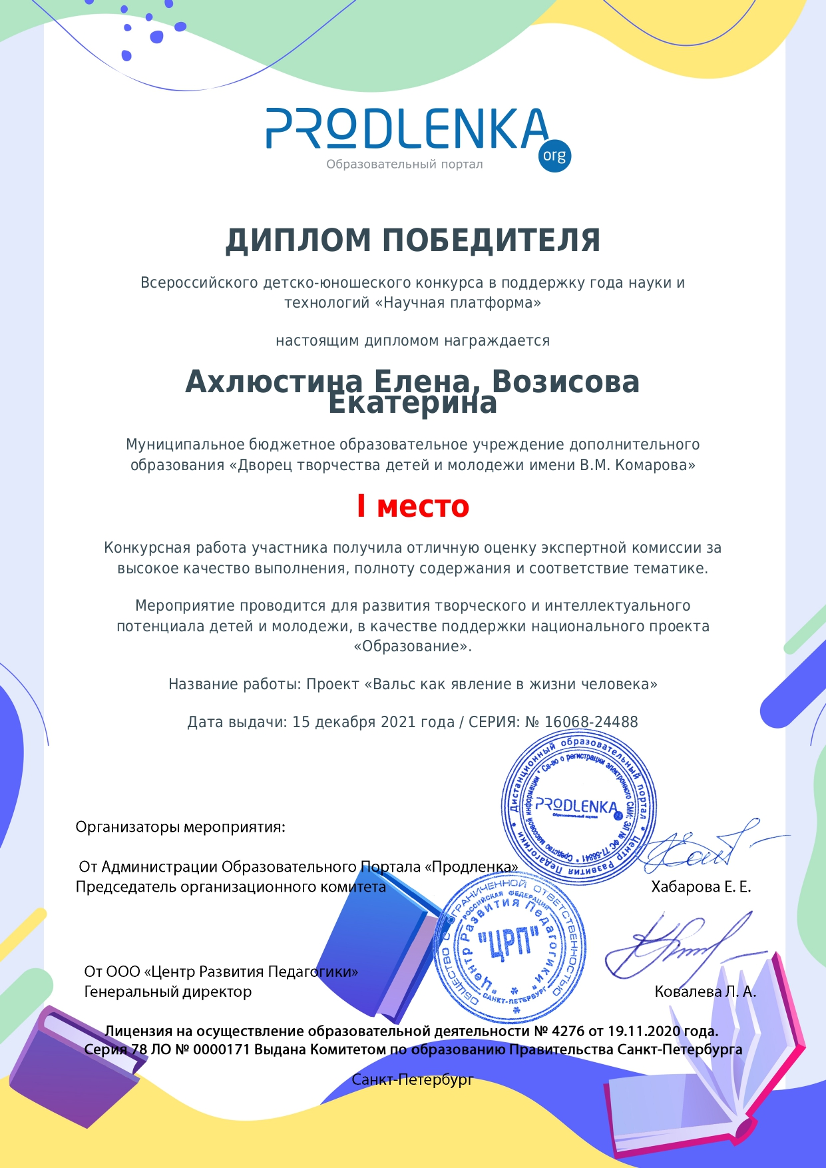 | 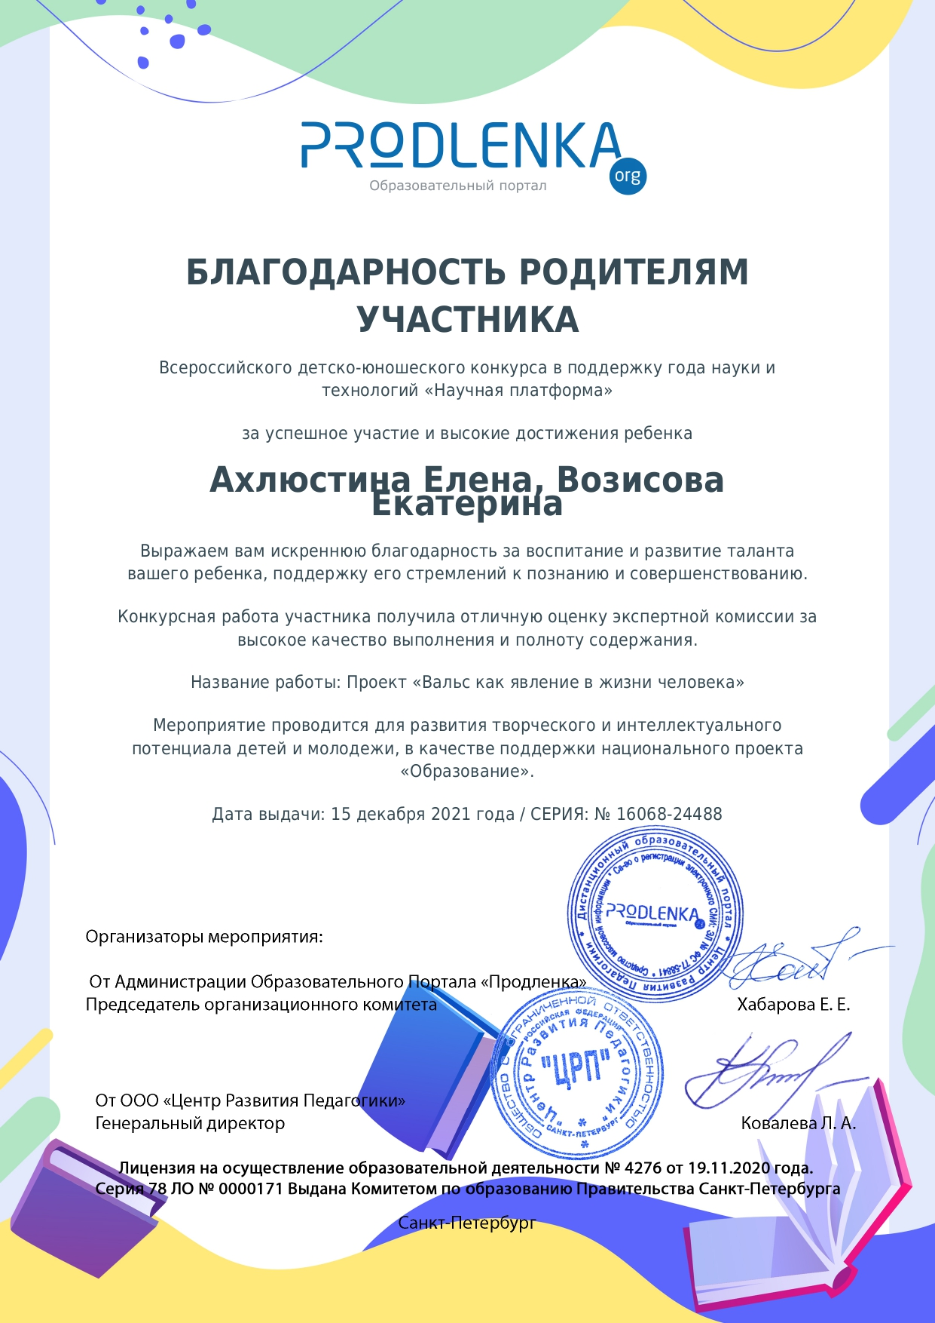

Доклад – XXI научная и инженерная выставка молодых исследователей городов ЗАТО

Лена | Уважаемые эксперты, я А… Елена
Катя | Я, В… Екатерина, участники студии эстрадного танца «Краски», представляем вашему вниманию проект «Вальс как явление в жизни человека».  Сейчас по телевидению часто показывают танцевальные шоу, где исполняют разные танцы.  И есть среди них тот, который является символом юности, любви и жизни. Это ВАЛЬС!  Вальс самый известный, красивый, и романтичный танец. Его танцуют взрослые и дети.  Например, Вальс уже более века является частью культуры русского офицерства.  Умению танцевать вальс и сейчас учат в Суворовском и Нахимовском училищах.  Мы впервые вальс танцевали на выпускном празднике в детском саду.  Нашим родителям понравилось.
Лена | Важные события в жизни человека всегда сопровождаются танцами.  Например, Самый главный танец, прошедший всю войну и исполненный в День Победы, – это ВАЛЬС!  Танец в Великую Отечественную войну был больше чем искусство – он был средством выживания.  Если песня считалась душой народа, то танец является выражением его духа и силы.  В данной работе предпринята попытка познакомиться с популярным танцем ВАЛЬС.  Как он зарождалась, как завоёвывал мир, в чем его особая притягательность,  какова его роль в нашей жизни?  Цель нашей работы: оценить значимость танца «Вальс» как явления в жизни человека, который объединяет поколения  Для этого нам необходимо было решить следующие задачи:  - Узнать историю вальса.  - Познакомиться с разновидностями танца вальс.  - Изучить движения и станцевать фигурный вальс.
Катя | Само слово «вальс» произошло от немецкого «веллер», «вальцен» – крутить, раскатывать.  Плавные танцы похожие на вальс существовали у разных народов.  У французов таким танцем была вольта,  у поляков – куявяк,  у немцев – медленный длесер,  у австрийцев – лендлер.  Вальс танцевали в паре.  В каждом танце исполняли движение с вращением, кружением и поворотами.  Сначала вальс считался неприличным танцем: «как это – обхватить даму за талию и кружиться с ней по залу!».  Но, он был легкий и ритмичный, поэтому и полюбился широким кругам населения.
Лена | Музыка первых вальсов была связана непосредственно с танцем. И сочинялась для его сопровождения. Появляются его разновидности: немецкий, французский, и наконец, венский вальс.  Особую популярность имели вальсы Штраусов – Иоганна сына и отца и Йозефа Ланнера.  Иоганн Штраус написал около 500 вальсов.  Шедеврами стали «Сказка венского леса», «Весенние голоса» и «У прекрасного голубого Дуная», который является неофициальным гимном Вены.  Композитор назван «королем Венского вальса».
Катя | Вальсы бывают разные и по характеру и по жанру.  Основу вальса составляет плавное кружение с движением по залу; наличие трехдольного размер с акцентом на сильную долю, ритмичная структура в виде счета «раз, два, три»/«раз, два, три»/.  На сегодняшний день существует огромное количество разновидностей вальса, но к самым  распространенным можно отнести:  Медленный (английский) вальс – танец размеренный и текучий  Вальс-бостон – мелодичный танец, часто сентиментального характера,  Венский вальс – который отличается более быстрым темпом;  Танго-вальс – он сочетает в себе элементы этих двух танцев. Его еще называют Аргентинским вальсом.  Фигурный вальс – танец легкий и воздушный. Этот вальс придумали в СССР.
Лена | XIX век – эпоха вальса.  Именно в это время начинается его подлинная слава.  Поэты посвящают вальсу стихи.  Вальс увлекает творческое воображение композиторов и хореографов.  Из танцевальных залов вальс переходит на сцену.  В России «своего наивысшего расцвета музыка вальса достигает в творчестве Петра Ильича Чайковского, который предпочитал вальс всем видам танцевальной музыки»…  Его вальсы мы слышим в балетах «Щелкунчик», «Лебединое озеро», «Спящая красавица».
Катя | Не каждый танец способен стать центром внимания, источником вдохновения и образом жизни человека.  В День Победы до сих пор есть маленькая, но важная традиция — танцевать вальс. Это особенный танец. Он прошел войну…  Мелодии вальса звучат сегодня на радио, телевидении, в концертных залах и даже в школе, где на последнем выпускном вечере уже стало традицией приглашать на школьный вальс своих учителей.  Вальс всегда уместен на балу и на любом торжестве. У нас в Снежинске ежегодно проходит Сретенский бал. Где участники танцуют вальс.
Лена | Собирая, изучая и анализируя материал, мы познакомились с историей танца «Вальс».  Наша практическая работа заключается в изучении движений фигурного вальса, составлении композиции и разработке схемы исторических страниц «Вальса».  Фигурный вальс – это простые танцевальные движения. Основа танца – вальсовое вращение. Фигурный вальс не сложно разучить, главное не сбивать темп танца, держать осанку, добиваться плавности шагов и мягкости рук в позах.  Для композиции «фигурный вальс» мы подобрали музыку Арчибальда Джойса «Осенний сон» и выбрали движения танца в следующей последовательности: «Балянсе», «До за до», «Окошечко», «Кружение»,  «Вальсовая дорожка».  Показ композиции
Катя | Сегодня многие считают танец лишь видом развлечения, способом отвлечься и отдохнуть.  А это не так. «Умение танцевать дает тебе величайшую из свобод: выразить всего себя в полной мере таким, какой ты есть», говорила Мелисса Хейден, одна из самых знаменитых американских балерин XX века.  О вальсе сказано немало,  Он в песнях и стихах воспет.  И сколько б танцев ни бывало,  А лучше вальса, право, нет  Вальс – это всё-таки вальс!  Е. Евтушенко

Схема исторические страницы «Вальса»

Когда  танцевали | Кто танцевал |  | Где танцевали | В какой одежде танцевали |  |  | Отношение общества  к вальсу
XVI-XVII столетие | - Крестьяне  Простые люди |  | На деревенских праздниках и гуляниях | 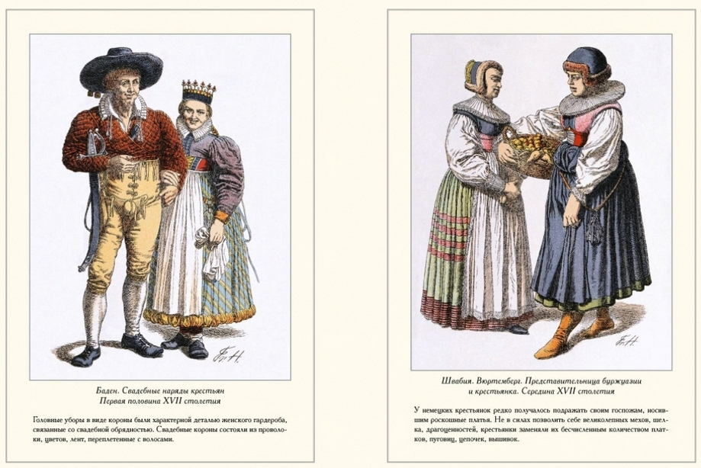  Свадебные одежды /  Представители города и деревни.  Середина XVII столетия. Германия |  |  | Народность и простота крестьянского предшественника вальса мешали ему завоевать себе популярность.
XVIII столетие | - Крестьяне  - Горожане  сельское и городское население |  | На общественных гуляньях, ярмарках, карнавалах, праздниках, танцевальных вечерах | 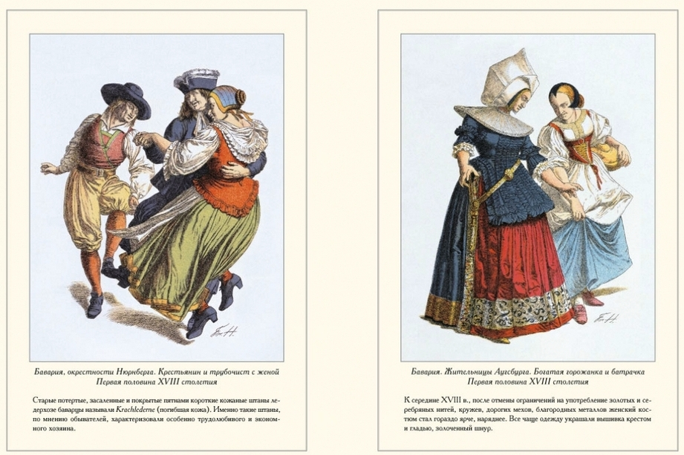  Костюм немецких крестьянин и горожанин. |  |  | Вальс считался неприличным, неблагопристойным танцем: «как это – обхватить даму за талию и кружиться с ней по залу!»
XIX столетие | - Крестьяне  - Горожане  - Знатные люди:  императорский двор,  аристократы, дворяне.  широкие слои населения |  | На приемах в знатных домах, на королевских торжествах и балах. На общественных танцевальных вечерах и балах, устраиваемых в общественных местах. | 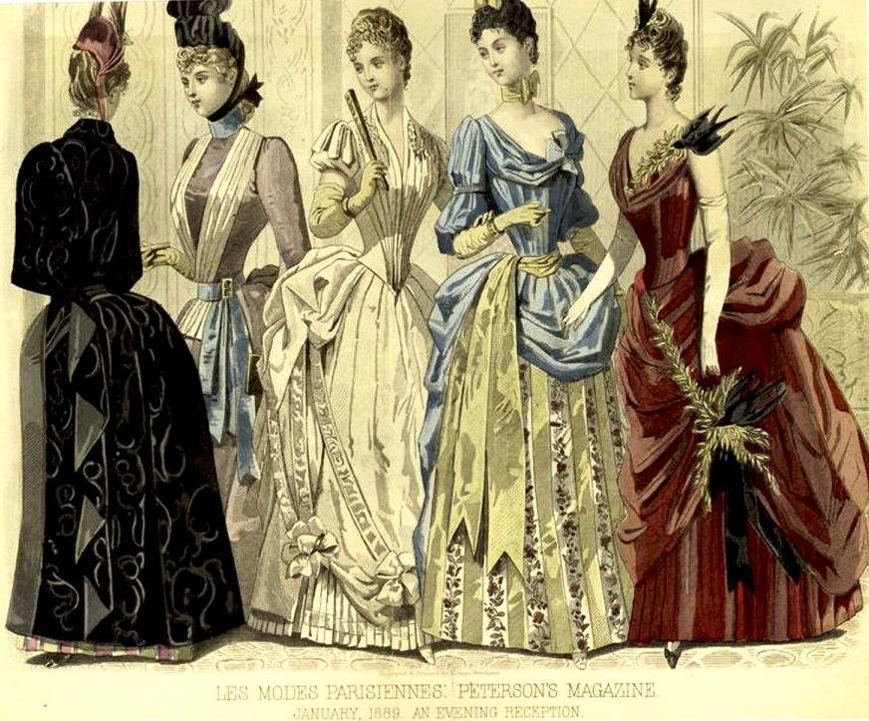  Дамские платья, иллюстрация 1889 год – Европа. |  |  | Вальс стал популярным  и любимым танцем самых широких слоев населения в различных странах.  Большую роль сыграло вальсовое творчество великих композиторов.  Вальс прозвали королем танцев.
XX столетие | - Все люди  дети, взрослые, студенты, военные, служащие, рабочие… |  | На торжественных приемах, школьных вечерах, танцевальных площадках в парке, в театре, в доме культуры. | 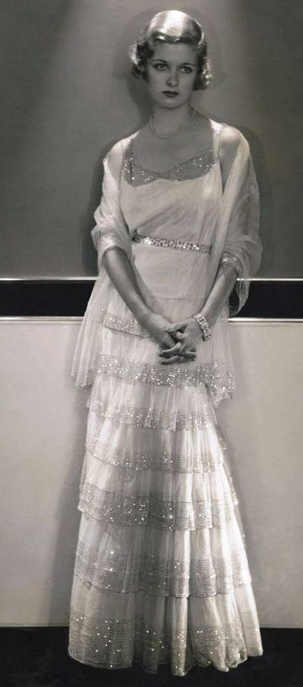  Платье 1930 года |  |   Платье 1990 года | Возникли конкурсные бальные танцы, программу которых вошли «Медленный вальс» и «Венский вальс».  Вальс, как историческое явление, стали изучать.
XXI век | - Выпускники  - Молодожены  - Ученики танцевальных коллективов  - Все,  кто хочет научиться танцевать |  | На выпускном вечере,  на свадьбе, на сцене,  на соревнованиях по бальному танцу |  | 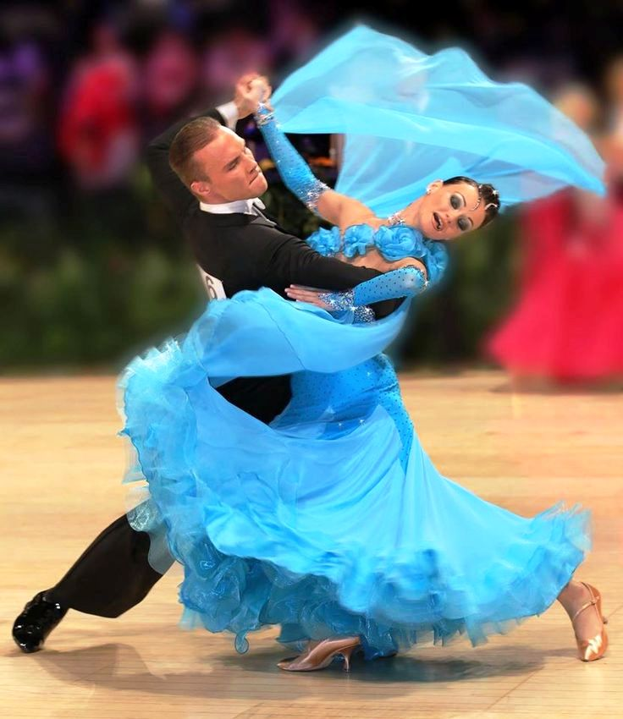  Костюм для вальса в спортивных бальных танцах. |  | Продолжают танцевать, писать музыку,  стихи и песни.

